滚动轴承状态监测和智能诊断
0前言
滚动轴承是旋转机械中应用最广泛的一种基础机械零件，它的运行状态是否正常直接关系到整机的性能，它是机器最易损坏的零件之一。据统计。旋转机械的故障有30％是由轴承引起的。轴承缺陷或故障会导致设备产生异常震动，甚至损坏，因此对滚动轴承进行故障诊断是很有意义的。
轴承故障诊断就是要通过对能够反映轴承工作状态的信号的测取，分析与处理，来识别轴承的状态。包括以下几个环节：信号测取、特征提取、状态识别、故障诊断、决策干预^{[1]}。
目前国内外对于滚动轴承故障诊断的一些方法的研究工作主要集中在时域分析法、频域分析法、时频分析法以及智能诊断。
传统诊断技术，如震声、油液分析、声发射、光纤、温度诊断等多种多样，且各具特点^{[2]}。
1轴承失效形式
滚动轴承常见的失效方式有磨损、疲劳、腐蚀、断裂、压痕、胶合等。由于滚动轴承的材料缺陷，加工或者装配不当，润滑不良，水分或者异物侵入，腐蚀以及过载等原因都可能导致早期损坏。即使在安装、润滑和使用维护都正常的情况下，经过一段时间的运转，滚动轴承也会出现疲劳剥落和磨损等现象影响机器的正常工作。概括起来滚动轴承的主要故障形式有^{[3]}：
1)疲劳剥落
滚动轴承工作时，滚道和滚动体表面既承受载荷又相对滚动，由于交变载荷的作用，首先在表面下一定深度处(最大剪应力处)形成裂纹，继而扩展到接触表层产生剥落坑，最后大面积剥落，这种现象就叫做疲劳剥落。正常工作条件下，疲劳剥落是滚动轴承故障的主要原因。习惯上所说的轴承寿命就是指轴承的疲劳寿命。
2)磨损
由于滚道和滚动体的相对运动(包括滚动和滑动)和尘埃异物的侵入等都会引起表面磨损，而当润滑不良时更会加剧表面磨损。磨损的结果使滚动轴承游隙增大，表面粗糙度增加，降低了滚动轴承的运转精度，因而也降低了机器的整体运动精度，振动及噪声也随之增大。对于精密机械中所用的滚动轴承，往往就是因为磨损量限制了滚动轴承的寿命。此外 ，还有 一 种所谓的微振磨损。当滚动轴承本身不旋转而受到振动时，由于滚动体和滚道接触面间微小的，往复的相对滑动，因而导致微振磨损产生，其结果是在滚道上形成波纹状的磨痕。
3)塑性变形
在工作负荷果重的情况下，滚动轴承受到过大的冲击载荷或者静载荷，或者因为热 变 形引起额外的载荷，或者当有高硬度的异物侵入时，都会在滚道表面形成凹痕或者划痕。这将使滚动轴承运转时产生剧烈的振动和噪声。而且，一旦产生上述凹痕，由此所引起的冲击载荷可能还会进一步引起附近表面的剥落。
4)腐蚀
腐蚀也是滚动轴承的常见故障之一。当水分直接侵入滚动轴承时就会引起滚动轴承腐蚀，另一方面，当滚动轴承停止工作时，滚动轴承温度下降达到零点，空气中的水分凝结成水滴吸附在轴承的表面上也会引起腐蚀。此外当滚动轴承内部有电流通过时，在滚道和滚动体之间的接触点处，电流通过很薄的油膜引起火花，使表 面局部熔融，在表面上形成波纹状的凹凸不平。高精度的滚动轴承往往由于表面腐蚀，丧失精度而不能继续工作。
5)断裂
当载荷超过滚动轴承或者滚动体的强度极限时会引起滚动轴承零件的破裂。此外，由于磨削加工、热处理或者装配时引起的残余应力、工作时的热应力过大等也都有可能造成滚动轴承零件的断裂。
6)胶合
所谓胶合是指一个表面的金属粘附到另一表面的现象。在润滑不良，高速重载的情况下，由于摩擦发热，滚动轴承零件可能在极短的时间内达到很高的温度，从而导致表面损伤及损坏。
7）保持架损坏
通常，由于装配不当或者使用不当而引起的保持架发生变形，从而就可能增加保持架与滚动体之间的摩擦，甚至使某些滚动体卡死而不能滚动，或保持架与内外滚道发生摩擦等均可引发保持架损坏，这也使振动、噪声与发热增加^{[4]}。
2滚动轴承故障检测方法
一般根据监视与诊断所采用的状态变量把滚动轴承工况监视与故障诊断分为温度检测技术、油样分析技术、铁谱诊断技术、油膜电阻诊断技术和振动检测技术^{[5]}。
温度检测技术：通过监测轴承座或箱体处的温度来判断轴承的工作状态。根据温度的变化对轴承故障进行诊断，但对异常判断的能力只能给予很低的评价。温度监测对轴承载荷、速度和润滑情况的变化反映比较敏感，尤其对润滑不良而引起的轴承过热现象很敏感。所以，用于这种场合比较有效。但是，当轴承出现诸如早期点蚀、剥落、轻微磨损等比较微小的故障时，温度监测基本上没有反映，只有当故障达到一定的严重程度时，用这种方法才能监测到。所以，温度监测不适用于点蚀、局部剥落等所谓的局部损伤类故障。
油样分析技术：从轴承所使用的润滑油中取出油样， 通过收集和分析油样中金属颗粒的大小和形状来判断轴承工况和故障。
铁谱诊断技术：轴承磨损颗粒与其工作状况有密切的联系。将带有磨损颗粒的润滑油通过一强磁场，在强磁场的作用下，磨粒按一定的规律沉淀在铁谱片上，铁谱片可在铁谱显微镜上做定性观察或在定量仪器上测试，据此判断轴承的工作状况。
油膜电阻诊断技术：润滑良好的轴承，由于油膜的作用，内、外圈之间有很大的电阻。故通过测量轴承内、外圈之间的电阻，可对轴承的异常作出判断。其特点是对不同的工况条件可使用同一评判标准，适用于旋转轴外露的场合，对表面剥落、压痕、裂纹等异常的诊断效果比较差
振动检测技术：通过安装在轴承座或箱体适当方位的振动传感器监测轴承振动信号， 并对此信号进行分析与处理来判断轴承工况与故障。它适用于各种类型各种工况的轴承， 可以有效地诊断出早期微小故障， 具有信号测试、 处理简单直观和诊断结果可靠等优点， 在实际中得到了广泛的应用。
3滚动轴承的故障分析方法
3.1冲击脉冲法(spm)
SPM技术(Shock Pulse Method)，是在滚动轴承运转中，当滚动体接触到内外道面的缺陷区时，会产生低频冲击作用，所产生的冲击脉冲信号，会激起SPM 传感器的共振，共振波形一般为20kHz～60kHz，包含了低频冲击和随机干扰的幅值调制波，经过窄带滤波器和脉冲形成电路后，得到包含有高频和低频的脉冲序列。SPM 方法是根据这一反映冲击力大小的脉冲序列来判断轴承状态的。此种方法目前被公认为对诊断滚动轴承局部损伤故障工程实用性最强的。
3.2共振解调技术
共振解调法(Demodulated Resonance Analysis)也称包络分析法或高频共振技术是处理机械冲击引起的高频响应信号的有效方法。当机械故障引起等间隔的高频冲击脉冲响应信号时，用硬件进行高通滤波，检波和低通滤波提取信号的包络，或对用硬件或软件进行高频带通滤波后的信号进行Hilbert变换求包络；对包络信号检测其峰值P、均值R或P／R值，可诊断滚动轴承的某些故障。
3.3小波分析
小波变换是近年来发展起来的一种新的时频信号分析方法，由于其良好的时频特性，被国内外广大科研工程人员应用于故障诊断领域。在轴承故障诊断中，常常只对轴承的局部异常区域所引起的信号局部变化感兴趣，这些信号由于非常微弱、能量很小，往往容易被噪声淹没而难以辨别。当故障诊断应用傅立叶变换进行分析时，不能进行局部化分析。而具有良好时域和频域局部化特性的小波变换，能对信号的高频、短时成分准确地在时域和频域中进行分析，可将故障特征信号有效地分离出来，从而对故障做出分析与解析^{[6]}。
3.4 倒频谱诊断滚动轴承故障
在对齿轮箱类设备进行故障诊断时．为更准确地找出故障特征频率。往往需要进行频率细化分 昕。但在实际分析时发现，仅进行频率细化分析有时还无法看清频率结构。还需要进一步做倒频谱分析倒频谱能较好地检测出功率谱上的周期成分．通常在功率谱上无法对边频的总体水平做出估计．而倒频谱则具有“概括”能力。能较明显地显示出功率谱上的周期成分，使之定量化。将原来谱上成族的边频带简化为单根谱线。便于观察。而齿轮、轴承等零部件发生故障时，振动频谱具有的边频带一般都具有等间隔(故障频率)的结构，利用倒频谱的这个优点。可以检测出功率谱中难以辨识的周期性信号。
3.5 经网络诊断轴承故障^{[7]}
神经网络是以神经元为信息处理的基本单元，以神经元间的连接弧为信息通道，多个神经元联结而成的网络结构。神经网络以其独特的联想、记忆和学习功能在机械设备故障诊断领域受到广泛关注，其中研究较多的是BP神经网络及其改进算法。BP算法的基本原理是把相似模式的特征值提取出来，并映射到连接权值上，使学习后的网络在遇到一个新模式时，通过将该模式与已存在的各类模式的特征值相比较，从而判断出其类别。利用神经网络的函数逼近和记忆能力，通过对滚动轴承振动信号的分析处理，提取反映轴承运行状态的特征参数组成特征向量，可以实现滚动轴承运行状态的故障监测。
3.6遗传算法诊断轴承故障^{[7]}
遗传算法(GA)是建立在自然选择和群体遗传学机理基础上的随机、迭代和进化，具有广泛适用性的搜索方法。它模拟了自然选择和遗传过程中发生的繁殖、交配和变异现象，根据适者生存、优胜劣汰的自然法则，利用遗传算子逐代产生，优选个体，最终搜索到较优的个体。陈长征等提出了一种改进的遗传算法进行轴承轮的故障诊断可以促成算法加速收敛，避免陷入局部极小。
4人工智能技术的发展方向
近几年，新技术和新方法层出不穷，人工智能和计算机在轴承故障诊断中的应用越来越广泛，今后的发展方向主要体现在以下方面^{[7]}：
(1)时域分析和频谱分析在轴承故障诊断中的应用将日趋完善；
(2)对于轴承故障诊断的理论和方法进一步深入研究，并且各种研究成果将会逐步应用到实际生产；
(3)故障诊断智能系统进一步的深入研究，多种轴承故障分析方法相结合，如小波神经网络、模糊识别与小波分析相结合等新分析方法应用智能专家系统，提高诊断的效率和准确率；
(4)随着计算机和网络技术的发展，远程故障诊断将是现代故障诊断发展的一个重要的方向。
例如现在流行的人工神经网络(ANN)技术，由于它的出现使得诊断智化、自动化正逐渐成为现实。ANN理论在诊断领域内的巨大吸引力在于：它在本质上是非线性系统，能够逼近任意复杂非线性关系；具有高度的自适应性、自组织性；信息的并行处理方式。在这种情况下，将ANN理论与轴承诊断技术结合起来，提高轴承诊断的智能化、准确性和可靠性就成为很自然的事情。为此，通过轴承振动分析，构建了轴承的征兆空间和故障空间的模式，并应用BP神经元网络实现了模式空间之间的映射，完成了轴承的在线监测与诊断^{[2]}。
5振动信号采集系统
滚动轴承故障诊断实验系统如图，对系统的机械平台和采集系统作了详细的介绍
系统由加速度，速度或是位移传感器对振动信号进行采集，传感器将振动信号转换成方便检测和传输的电信号，对该信号进行调理放大，线性化，滤波以后，再通过A/D对模拟的电信号进行采样保持，离散和数字化，将数字化后的数据送入计算机存储和分析。
其中采样控制都有计算机控制。

实际采集系统如下
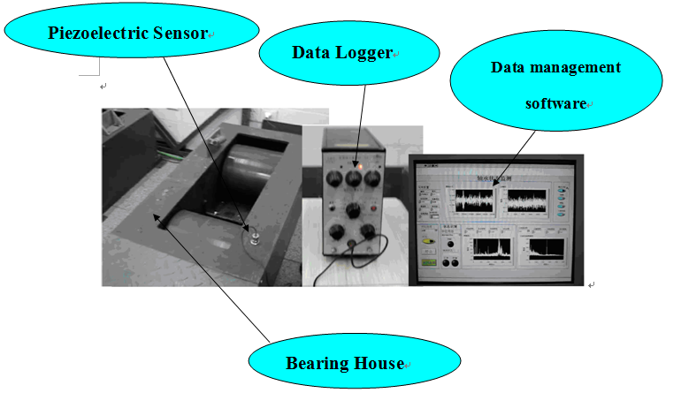

系统有轴承箱体，振动传感器，数据记录器（这其中包括调理，放大，滤波电路），
还有电脑中的采集软件，一般来讲是工控机，其中的数据采集卡有很多类型，
常用的有PCI卡，NI的PXI采集卡，USB数据采集卡等等。

加速度传感器采集轴承箱中的振动信号，经过中间的数据采集卡其中包括调理电路，最后有数据采集管理软件对数据处理
滚动轴承故障诊断实验系统主要包括两个部分:滚动轴承故障实验机械平台和数据采集系统。数据采集系统

6振动信号处理
分析信号流程：将数据导入MATLAB，信号预处理预处理——零均值化、时域分析及特征值提取、频域分析及特征值提取（FFT）、特征值归一化、BP神经网络进行模式识别。
零均值处理
为了得到很好的处理数据，需要对数据进行预处理，当时域信号成分中有一一直不变大小信号也就是直线信号时，会在频域中产生一冲击信号，抑制旁边
微弱幅值的频率信号，影响分析。因此要进行零均值处理。
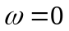 零均值化处理又称中心化处理。信号的均值相当于一个直流分量，而直流信号的傅里叶变换是在 处的冲激函数，因此若不去除均值，在作信号谱分析时，将在 处出现一个大的谱峰，并会影响在 左右处的频谱曲线，使它产生较大的误差。
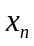设采样数据为 (n=1，2，…，N)，其均值通过下式计算：
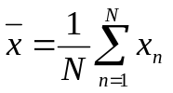

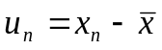
用下式进行零均值化处理：
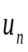
就变为一个均值为零的新信号 (n=1，2，…，N)。
以G301的数据为例：
%====================================================%
G3015=textread('G3015.txt','%f') ; %读取数据生成矩阵
G301=G3015(1:1:20000); %取数组前20000个元素，即第一组数据，采样点数为20000
G301j=G301-mean(G301); %零均值处理，%G301j=G301-sum(G301)/20000
%=============在频域上作图%========================================%
N=length(G301); %采样点数，20000
fs=10000; %采样频率
f=(0:N-1)'*fs/N; %进行对应频率变换,（0：N-1）'矩阵转置，行变为列
G301p=abs(fft(G301)); %G301进行fft变换
G301jp=abs(fft(G301j));%G301j进行fft变换
subplot(2,1,1);
plot(f(1:N/2),G301p(1:N/2),'r'); %用向量一半的数据作图,红色曲线
ylim([0,800]); %定义Y轴显示范围
xlabel('频率'); %x轴标注
ylabel('幅值'); %y轴标注
title('G301p'); %图形标题标注
subplot(2,1,2);
plot(f(1:N/2),G301jp(1:N/2),'r'); %用向量一半的数据作图,红色曲线
%===== ylim([0,800]); %定义Y轴显示范围
xlabel('频率'); %x轴标注
ylabel('幅值'); %y轴标注
title('G301jp'); %图形标题标注
由图可以看出没有零均值的数据的频谱在 处有很大的冲击信号。零均值后消除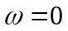处出现一个由直流分量产生的大谱峰（将近达到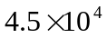），处理后避免了其对周围小峰值产生的负面影响，便于频域分析。

用以上方法也对数据G302，G303，G304，G305，G306，G307，G308，G309，G3010，G303，G303，Z301,Z302,Z303, Z304,Z305,Z306, Z307,Z308,Z309,Z3010进行零均值处理。
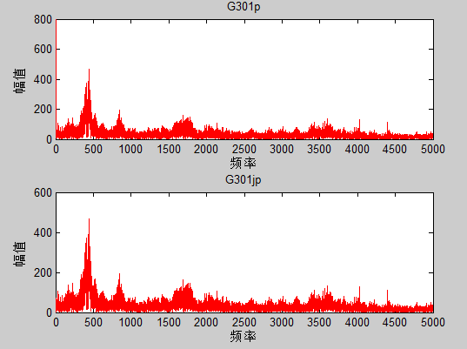
时域特征值提取
轴承振动信号时域分析主要任务是计算振动信号的时域统计特征参数，再通过和参照值的对比来确定轴承的状态。常用的特征参数可分为有量纲参数和无量纲参数。
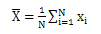
设为采集到的振动信号序列,i =1,2,…,N，其中有量纲量包括:
①均值：
均值 表示随机过程的中心趋势，随机过程都是围绕着它聚集和波动，是随机过程的静态分量。均值用于故障诊断的优点是检测值较峰值稳定。
②方差：
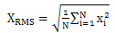
方差描述了随机过程在均值周围的散布程度，是随机过程的动态分量。
③均方根值:
均方根值反映了信号下x(t)相对于零值的波动情况，表示信号的平均能量。
④峰值:
峰值是信号最大的瞬时幅值，反映信号的强度。它对瞬时现象也可以得出正确的指示值，适用于表面点蚀之类的具有瞬时冲击的缺陷诊断。
无量纲量包括:
①峰值因子:
峰值因数表示波形是否有冲击的指标。峰值因数不受振动信号的绝对水平所影响，所以传感器的灵敏度即使有变动，也不会出现测量误差。
②峭度系数:
峭度系数是表示轴承工作表面出现疲劳故障时，每转一周，工作面缺陷处产生的冲击脉冲，故障越大，冲击响应幅值越大，故障现象越明显。
③波形因子:
④脉冲因子:
脉冲因子对于冲击脉冲类缺陷比较敏感，特别是出现早期缺陷时，它有明显增加;当上升到一定程度后，随着缺陷的逐渐发展，反而会下降。
⑤裕度因子:
对零均值化后数据进行特征提取，程序如下：
G301m=sum(G301j)/20000; %G301m为均值，G301j为零均值化处理后结果
G301f=sum((G301j-G301m).^2); %G301f为方差
G301rms=sqrt(sum(G301j.^2)/20000); %G301rms均方根值
G301peak=(max(G301j)-min(G301j))/2; %G301peak为峰值
G301c= G301peak/G301rms; %G301c为峰值因子
G301k=sum(G301j.^4)/((G201rms.^4)*20000); %G301k为峭度系数
G301s=(G301rms*20000)/sum(abs(G301j)); %G301s为波形因子
G301cl=G301peak/(sum(sqrt(abs(G301j)))/20000).^2; %G301cl裕度因子
G301i=(G301peak*20000)/sum(abs(G301j)); %G301i脉冲因子
用相同方法也对数据G302，G303，G304，G305，G306，G307，G308，G309，G3010，G303，G303，Z301,Z302,Z303, Z304,Z305,Z306, Z307,Z308,Z309,Z3010进行特征提取，建立如下表格：
状  态 | 样  本 | 时域特征值
状  态 | 样  本 | 均值（10⁻¹⁵） | 方差 | 均方根值RMS | 峰值peak | 峭度系数K | 峰值因子C | 裕度因子CL | 脉冲因子I | 波形因子S
故障状态轴承 | G301 | 5.4697 | 2211.14 | 0.3325 | 2.4400 | 11.2367 | 7.3383 | 15.6604 | 11.7691 | 1.6038
故障状态轴承 | G302 | 9.4337 | 2428.45 | 0.3485 | 2.5965 | 10.5004 | 7.4514 | 15.8323 | 11.8579 | 1.5914
故障状态轴承 | G303 | 6.8790 | 2230.18 | 0.3339 | 2.8600 | 12.2145 | 8.5647 | 18.3545 | 13.8024 | 1.6116
故障状态轴承 | G304 | 1.0584 | 2481.64 | 0.3523 | 2.7175 | 10.4266 | 7.7146 | 16.5198 | 12.3424 | 1.5999
故障状态轴承 | G305 | 14.4997 | 2265.67 | 0.3366 | 2.6330 | 12.2747 | 7.8229 | 16.9653 | 12.6888 | 1.6220
故障状态轴承 | G306 | 3.9769 | 2171.65 | 0.3295 | 2.4830 | 11.5277 | 7.5352 | 16.0493 | 12.0859 | 1.6039
故障状态轴承 | G307 | -8.0642 | 2384.50 | 0.3453 | 2.5770 | 9.9394 | 7.4633 | 15.9449 | 11.9124 | 1.5961
故障状态轴承 | G308 | 20.7579 | 2021.22 | 0.3179 | 2.5000 | 10.8471 | 7.8641 | 16.4695 | 12.4547 | 1.5837
故障状态轴承 | G309 | -16.6973 | 2106.88 | 0.3246 | 2.3655 | 11.2298 | 7.2882 | 15.3938 | 11.6341 | 1.5963
故障状态轴承 | G3010 | 13.2140 | 2397.32 | 0.3462 | 2.6870 | 11.5115 | 7.7610 | 17.0018 | 12.6638 | 1.6317
正常状态轴承 | Z301 | 10.6688 | 2015.77 | 0.3175 | 1.4955 | 4.1531 | 4.7106 | 7.3148 | 6.1149 | 1.2981
正常状态轴承 | Z302 | -2.9991 | 1957.72 | 0.3129 | 1.6870 | 4.0260 | 5.3921 | 8.3623 | 6.9850 | 1.2954
正常状态轴承 | Z303 | 22.6243 | 1943.07 | 0.3117 | 1.4095 | 3.6169 | 4.5221 | 6.9354 | 5.8080 | 1.2844
正常状态轴承 | Z304 | 8.6412 | 2106.67 | 0.3246 | 1.4845 | 3.9415 | 4.5740 | 7.1339 | 5.9428 | 1.2993
正常状态轴承 | Z305 | -18.0319 | 2119.22 | 0.3255 | 1.5795 | 4.2723 | 4.8523 | 7.7093 | 6.3820 | 1.3153
正常状态轴承 | Z306 | -0.0122 | 2047.79 | 0.3200 | 1.7005 | 3.9758 | 5.3143 | 8.3115 | 6.9138 | 1.3010
正常状态轴承 | Z307 | 9.2380 | 1975.50 | 0.3143 | 1.5220 | 4.1834 | 4.8427 | 7.6127 | 6.3222 | 1.3055
正常状态轴承 | Z308 | -11.9612 | 2055.24 | 0.3206 | 1.4955 | 3.9223 | 4.6652 | 7.2939 | 6.0672 | 1.3005
正常状态轴承 | Z309 | -8.1383 | 1954.38 | 0.3227 | 1.6845 | 4.1521 | 5.1991 | 8.1895 | 6.8021 | 1.3083
正常状态轴承 | Z3010 | -7.4834 | 2083.34 | 0.3210 | 1.6780 | 4.4052 | 5.4086 | 8.5510 | 7.1009 | 1.3129
由上面表格简单分析，故障轴承与轴承轴承在均方根值，峰值，峭度系数，峰值因子，裕度因子，脉冲因子，波形因子等参数都有差别，特别是后面个因子的差别非常明显。
绘制个特征值得直方图如下：
X方向：各时域特征（1~9，均值~波形因子）
Y方向：G301~Z3010
Z方向：特征值贡献度
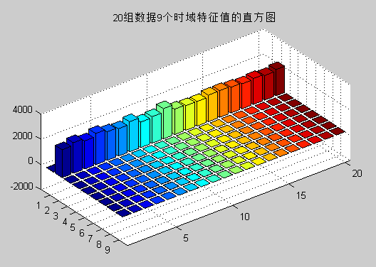
由图中看出由于方差的值过大影响其它特征值得贡献度，其它特征值得幅值已经不是很明显，解决方法如下：将方差值X10⁻²得到如下直方图：
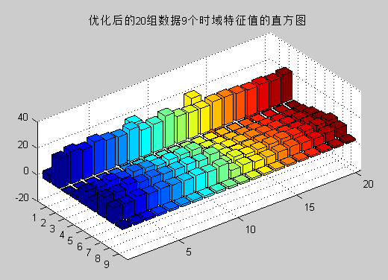
从图中可以看到个特征值得差异变化，而且由图得到在10以前和10以后各成分高度有明显区别，这也就是故障轴承与轴承轴承各时域特征值的区别。
频域分析
对各样本零均值后的数据进行傅里叶变换，在频域中对数据进行分析。程序如下（以G3015数据为例）：
N=length(G301); %采样点数，20000
fs=10000; %采样频率
f=(0:N-1)'*fs/N; %进行对应频率变换,（0：N-1）'矩阵转置，行变为列
G301jp=abs(fft(G301j));%G301j进行fft变换
Z301jp=abs(fft(Z301j));%G301j进行fft变换
subplot(2,1,1);
plot(f(1:N/2),G301jp(1:N/2),'r'); %用向量一半的数据作图,红色曲线
ylim([0,800]); %定义Y轴显示范围
xlabel('频率'); %x轴标注
ylabel('幅值'); %y轴标注
title('G301jp'); %图形标题标注
subplot(2,1,2);
plot(f(1:N/2),Z301jp(1:N/2),'r'); %用向量一半的数据作图,红色曲线
%===== ylim([0,800]); %定义Y轴显示范围
xlabel('频率'); %x轴标注
ylabel('幅值'); %y轴标注
title('Z301jp'); %图形标题标注
其他数据也用同样方法处理得到如下对比图：

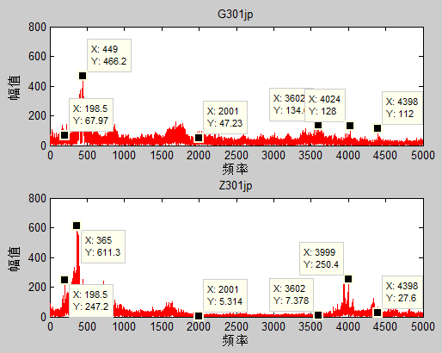

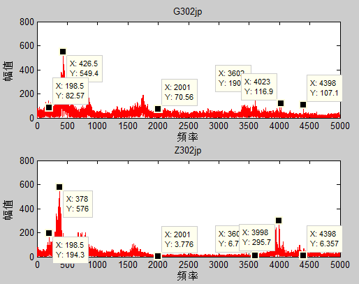

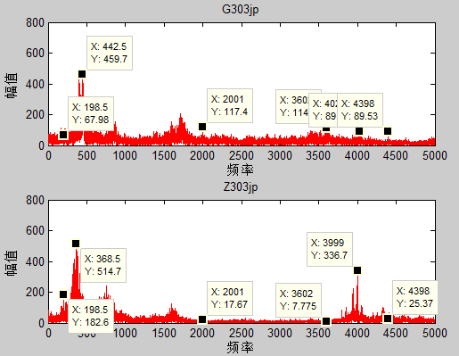
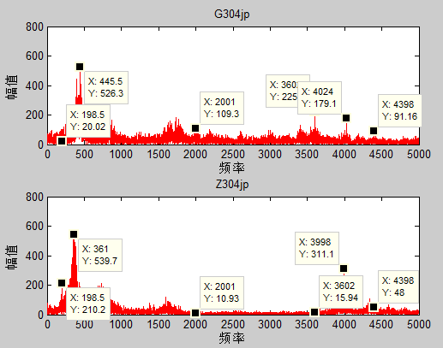
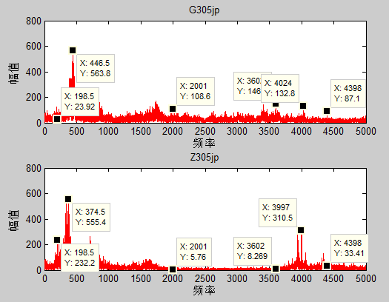
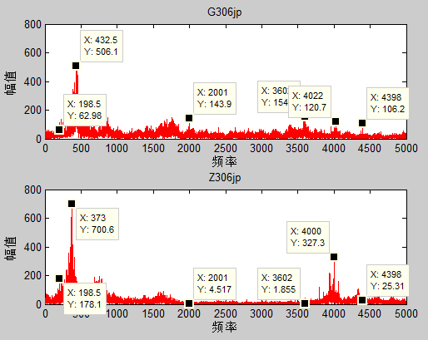
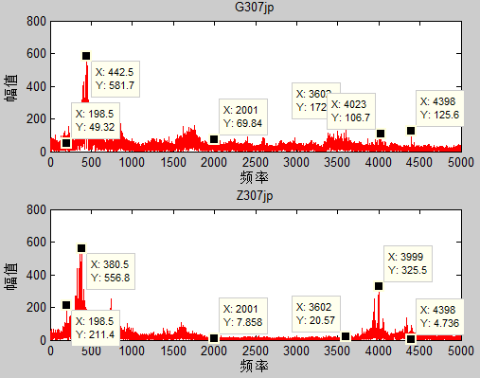
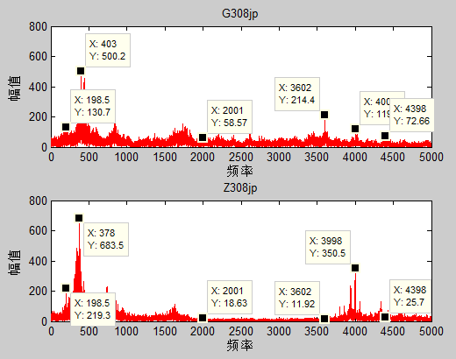

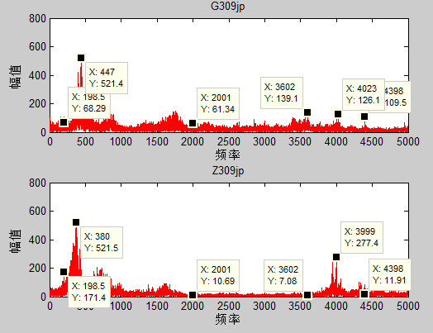

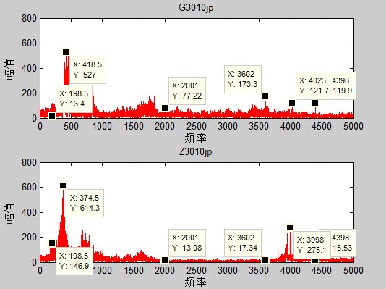

FFT频域对比：
状  态 | 样本 | 频域参数
状  态 | 样本 | (198.5，1) | (360:450,1) | (2001,1) | （3602,1） | （3900:4030,1） | (4398,1)
故障轴承 | G301 | 67.97 | 466.2 | 47.23 | 134.6 | 128 | 112
故障轴承 | G302 | 82.57 | 549.4 | 70.56 | 190.8 | 116.9 | 107.1
故障轴承 | G303 | 67.98 | 459.7 | 117.4 | 114.6 | 89.93 | 89.53
故障轴承 | G304 | 20.01 | 526.3 | 109.3 | 225.6 | 179.1 | 91.16
故障轴承 | G305 | 23.92 | 563.8 | 108.6 | 146.8 | 132.8 | 87.1
故障轴承 | G306 | 62.98 | 506.1 | 143.9 | 154.4 | 120.7 | 106.2
故障轴承 | G307 | 49.32 | 581.7 | 69.84 | 172.7 | 106.7 | 125.6
故障轴承 | G308 | 130.7 | 500.2 | 58.57 | 214.4 | 119.8 | 72.66
故障轴承 | G309 | 68.29 | 521.4 | 61.34 | 139.1 | 126.1 | 109.5
故障轴承 | G3010 | 13.4 | 527 | 77.22 | 137.3 | 121.7 | 119.9
正常轴承 | Z301 | 247.2 | 611.3 | 5.314 | 7.378 | 250.4 | 27.4
正常轴承 | Z302 | 194.3 | 576 | 3.776 | 6.7 | 295.7 | 6.357
正常轴承 | Z303 | 182.6 | 514.7 | 17.67 | 7.775 | 336.7 | 25.37
正常轴承 | Z304 | 210.2 | 539.7 | 10.93 | 15.94 | 311.1 | 48
正常轴承 | Z305 | 232.2 | 555.4 | 5.76 | 8.269 | 310.5 | 33.41
正常轴承 | Z306 | 178.1 | 700.6 | 4.517 | 1.855 | 327.3 | 25.31
正常轴承 | Z307 | 211.4 | 556.8 | 7.858 | 20.57 | 325.5 | 4.736
正常轴承 | Z308 | 219.3 | 683.5 | 18.63 | 11.92 | 350.5 | 25.7
正常轴承 | Z309 | 171.4 | 521.5 | 10.69 | 7.08 | 277.4 | 11.91
正常轴承 | Z3010 | 146.9 | 614.3 | 13.08 | 17.34 | 275.1 | 15.53
由表中数据得，故障轴承与正常轴承，在一些特征频率上的幅值有很大区别，非常有利于轴承的故障判断。
绘制各fft特征值的直方图如下：
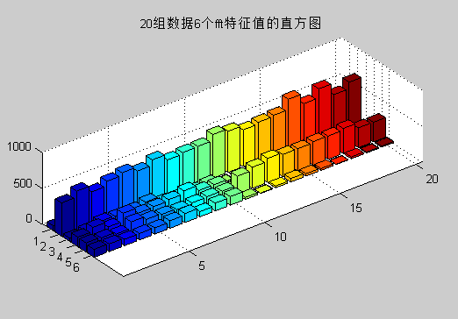
同样可以看出前10组和后10组数据个特征值有较大差异，这也是故障轴承和正常轴承的差异。
频域特征值提取：
重心频率： 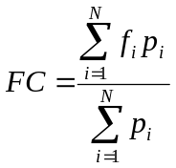
频率方差： 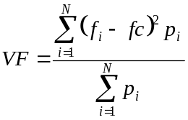
均方频率： 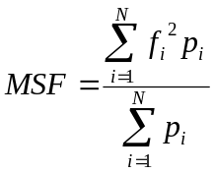

MATLAB程序如下：
for i=2:20000
G301g(i)=(G301j(i)-G301j(i-1))/(1/10000);
end
for i=2:20000
G301gg(i)=G301g(i)*G301j(i);
end
G301msf=(sum((G301g).^2))/(4*(pi^2)*sum(G301j.^2)); %G301msf为均方频率
G301fc=(sum(G301gg))/(2*pi*sum(G301j.^2)); %G301fc重心频率
G301vf=G201msf-G301fc.^2; %G301vf为频率方差

其他数据用相同方法处理，绘制表格如下：

状态 | 样本 | 频域特征值
状态 | 样本 | 重心频率 | 频率方差 | 均方频率
故障状态轴承 | G301 | 708.4801 | 1753222.678033 | 2255166.788956
故障状态轴承 | G302 | 620.0002 | 1589124.847096 | 1973525.099767
故障状态轴承 | G303 | 666.0090 | 1676302.857844 | 2119870.902479
故障状态轴承 | G304 | 678.9032 | 1700027.745521 | 2160937.233321
故障状态轴承 | G305 | 667.6157 | 1679457.597798 | 2125168.267267
故障状态轴承 | G306 | 601.0822 | 1552006.049055 | 1913305.906569
故障状态轴承 | G307 | 614.8140 | 1579025.360171 | 1957021.675324
故障状态轴承 | G308 | 676.6415 | 1695953.999410 | 2153797.780852
故障状态轴承 | G309 | 602.2929 | 1554348.589031 | 1917105.313263
故障状态轴承 | G3010 | 616.4671 | 1582341.410345 | 1962373.101689
正常状态轴承 | Z301 | 518.8398 | 1382035.643268 | 1651230.367449
正常状态轴承 | Z302 | 523.3108 | 1392040.666577 | 1665894.887035
正常状态轴承 | Z303 | 528.5272 | 1403548.169314 | 1682889.150924
正常状态轴承 | Z304 | 498.8645 | 1339072.393404 | 1587938.181384
正常状态轴承 | Z305 | 487.1204 | 1312621.792634 | 1549908.029942
正常状态轴承 | Z306 | 516.5208 | 1377106.706858 | 1643900.454019
正常状态轴承 | Z307 | 528.7274 | 1403378.235079 | 1682930.859059
正常状态轴承 | Z308 | 498.6168 | 1338972.784410 | 1587591.527180
正常状态轴承 | Z309 | 516.0099 | 1376431.021950 | 1642697.278761
正常状态轴承 | Z3010 | 508.7747 | 1360598.011023 | 1619449.660441
由表格数据分析得，故障轴承和正常轴承在重心频率，频率方差和均方频率上相差很大，有利于故障分析。
绘制频域特征值得直方图：
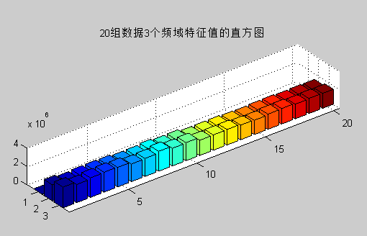
可以看出前10组和后10组数据个特征值有较大差异，这也是故障轴承和正常轴承的差异。

功率谱分析
采用Welch平均周期法，采样频率为10000Hz，长度为16384点（N是变换序列长度，其值恰好是2的幂，可以使FFT快速运作，如果N不是2的幂，FFT的运算速度下降，如果N为质数将不在使用快速算法，而是改为定义算法，此时算法操作次数将从（Nlog2N）迅速增长为N2，运算时间增加，计算精度下降），分段时每段长度为4096，相邻两段重叠的点数为2048，因此分成了7段，窗函数为缺省。
welch谱估计法将加窗平滑法和平均周期法二者相互结合，原理在于：
把N个数据分成k段，每段可以相互独立（如平均周期图法），也可以互相交叠，例如交叠一半，即k=N/L或k=(N-L/2)/(L/2)；
再把每段数据乘上窗函数w(n)(如加窗平滑)后作DFT。
对于直接法的功率谱估计，当数据长度 N 太大时，谱曲线起伏加剧，若 N
太小，谱的分辨率又不好，Welch 谱估计法从两个方面对直接法进行改进：
一是分段，且各段之间可以存在区间重叠，这样会使方差减小；
二是加窗，选择适当的窗函数加在x(n)的分段数据上，这样可使谱估计变得
更加平滑，但分辨率减小。
从理论分析上来说，Welch 谱估计法是渐进无偏估计，并且是渐进一致估计。
程序如下：
[p,f]=pwelch(G301j,4096,2048,[],fs);
G301gl=p(:,1);
plot(G301gl);
xlim([0,2050]);
对其它组数据相同处理
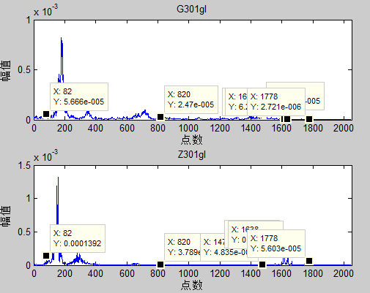
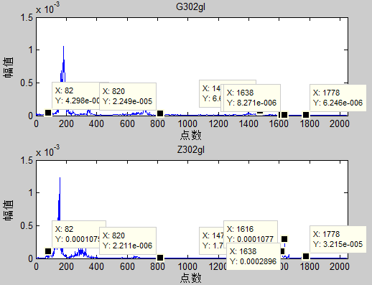
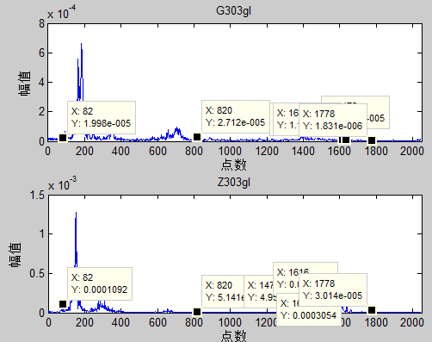
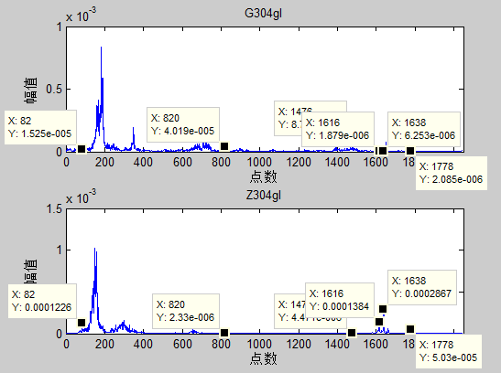
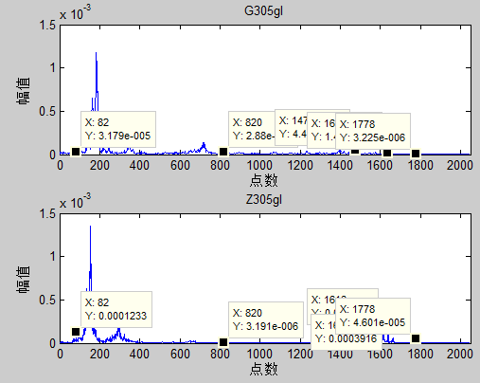
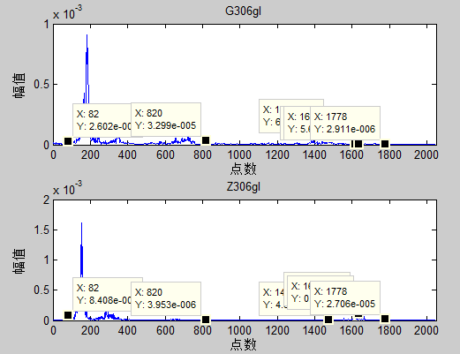
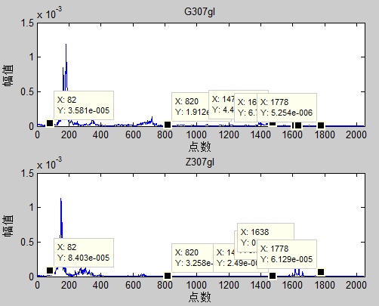
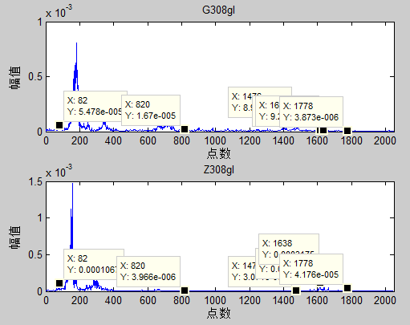
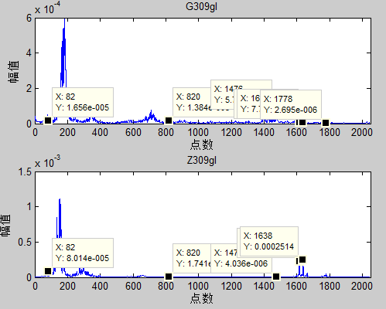
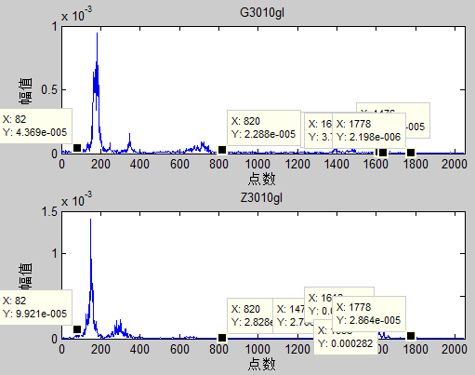
welch谱特征值提取
状态 | 样本 | Welch平均周期法功率谱特征值(X10⁻³)
状态 | 样本 | (82,1) | (820,1) | (1476,1) | (1616,1) | (1638,1) | (1778,1)
故障轴承 | G301 | 0.0567 | 0.0247 | 0.0593 | 0.0036 | 0.0063 | 0.0027
故障轴承 | G302 | 0.0430 | 0.0225 | 0.0667 | 0.0073 | 0.0083 | 0.0062
故障轴承 | G303 | 0.0200 | 0.0271 | 0.0551 | 0.0072 | 0.0117 | 0.0018
故障轴承 | G304 | 0.0152 | 0.0402 | 0.0878 | 0.0019 | 0.0063 | 0.0021
故障轴承 | G305 | 0.0318 | 0.0288 | 0.0442 | 0.0075 | 0.0141 | 0.0032
故障轴承 | G306 | 0.0260 | 0.0330 | 0.0652 | 0.0032 | 0.0057 | 0.0029
故障轴承 | G307 | 0.0358 | 0.0191 | 0.0449 | 0.0030 | 0.0068 | 0.0053
故障轴承 | G308 | 0.0548 | 0.0167 | 0.0896 | 0.0090 | 0.0093 | 0.0039
故障轴承 | G309 | 0.0166 | 0.0138 | 0.0575 | 0.0066 | 0.0078 | 0.0027
故障轴承 | G3010 | 0.0437 | 0.0229 | 0.0824 | 0.0083 | 0.0038 | 0.0022
正常轴承 | Z301 | 0.1392 | 0.0038 | 0.0048 | 0.1445 | 0.1897 | 0.0560
正常轴承 | Z302 | 0.1075 | 0.0022 | 0.0017 | 0.1077 | 0.2896 | 0.0321
正常轴承 | Z303 | 0.1092 | 0.0051 | 0.0050 | 0.1741 | 0.3054 | 0.0301
正常轴承 | Z304 | 0.1226 | 0.0023 | 0.0045 | 0.1384 | 0.2867 | 0.0503
正常轴承 | Z305 | 0.1233 | 0.0032 | 0.0021 | 0.1595 | 0.3916 | 0.0460
正常轴承 | Z306 | 0.0841 | 0.0040 | 0.0047 | 0.1638 | 0.1159 | 0.0271
正常轴承 | Z307 | 0.0840 | 0.0033 | 0.0025 | 0.1872 | 0.2993 | 0.0613
正常轴承 | Z308 | 0.1067 | 0.0040 | 0.0031 | 0.1145 | 0.3175 | 0.0418
正常轴承 | Z309 | 0.0801 | 0.0017 | 0.0040 | 0.2279 | 0.2514 | 0.0493
正常轴承 | Z3010 | 0.0992 | 0.0028 | 0.0028 | 0.1374 | 0.2820 | 0.0286
从上表可以看出，故障轴承和正常轴承功率谱的特征值重复性和差异性都是比较良好的。
绘制功率谱特征值的直方图：
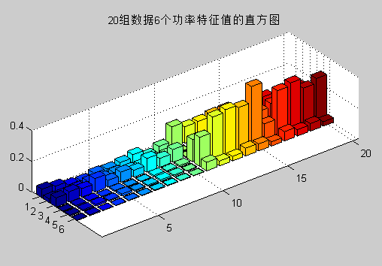

同样看出前10组和后10组数据个特征值有较大差异，这也是故障轴承和正常轴承的差异。

特征值归一化
由于各个特征值的幅值大小不一，不便于比较同一特征值的不同样本之间的差异。并且考虑都后面的神经网络输入值大小。需要将所有特征值归一化到0～1区间。
线性函数转换，表达式如下：
y=(x-MinValue)/(MaxValue-MinValue)
说明：x、y分别为转换前、后的值，MaxValue、MinValue分别为样本的最大值和最小值。
程序如下：
gltzzz=gltz';%矩阵转置
fftzzz=fftz';
sytzzz=sytz';
pytzzz=pytz';
tz=[sytzzz;fftzzz;pytzzz;gltzzz];%构造特征值矩阵

for i=1:24
for j=1:20
gy(i,j)=(tz(i,j)-min(tz(i,:)))/(max(tz(i,:))-min(tz(i,:))%tz为特征值矩阵，gy为归一化特征值矩阵
end
end
得到下列表格：
 | 故障轴承G301~G3010
时  域  特  征  值 | 0.5781 | 0.6756 | 0.6127 |  | 0.4696 | 0.8002 | 0.5413 | 0.2452 | 0.9541 | 0.0328 |  | 0.7685
时  域  特  征  值 | 0.4977 | 0.9012 | 0.5331 |  | 1.0000 | 0.5990 | 0.4244 | 0.8196 | 0.1451 | 0.3042 |  | 0.8434
时  域  特  征  值 | 0.5123 | 0.9064 | 0.5468 |  | 1.0000 | 0.6133 | 0.4384 | 0.8276 | 0.1527 | 0.3177 |  | 0.8498
时  域  特  征  值 | 0.7104 | 0.8183 | 1.0000 |  | 0.9018 | 0.8435 | 0.7401 | 0.8049 | 0.7518 | 0.6591 |  | 0.8807
时  域  特  征  值 | 0.8801 | 0.7951 | 0.9930 |  | 0.7865 | 1.0000 | 0.9137 | 0.7303 | 0.8351 | 0.8793 |  | 0.9118
时  域  特  征  值 | 0.6966 | 0.7246 | 1.0000 |  | 0.7897 | 0.8165 | 0.7453 | 0.7276 | 0.8267 | 0.6842 |  | 0.8012
时  域  特  征  值 | 0.7641 | 0.7791 | 1.0000 |  | 0.8393 | 0.8783 | 0.7981 | 0.7890 | 0.8349 | 0.7407 |  | 0.8815
时  域  特  征  值 | 0.7457 | 0.7568 | 1.0000 |  | 0.8174 | 0.8607 | 0.7853 | 0.7636 | 0.8314 | 0.7288 |  | 0.8576
时  域  特  征  值 | 0.9197 | 0.8840 | 0.9421 |  | 0.9084 | 0.9721 | 0.9200 | 0.8975 | 0.8618 | 0.8981 |  | 1.0000
FFT  谱  特  征  值 | 0.2334 | 0.2959 | 0.2334 |  | 0.0283 | 0.0450 | 0.2121 | 0.1536 | 0.5017 | 0.2348 |  | 0
FFT  谱  特  征  值 | 0.0270 | 0.3724 | 0 |  | 0.2765 | 0.4321 | 0.1926 | 0.5064 | 0.1681 | 0.2561 |  | 0.2794
FFT  谱  特  征  值 | 0.3101 | 0.4766 | 0.8109 |  | 0.7531 | 0.7481 | 1.0000 | 0.4715 | 0.3910 | 0.4108 |  | 0.5241
FFT  谱  特  征  值 | 0.5933 | 0.8445 | 0.5039 |  | 1.0000 | 0.6478 | 0.6818 | 0.7636 | 0.9499 | 0.6134 |  | 0.6054
FFT  谱  特  征  值 | 0.1461 | 0.1035 | 0 |  | 0.3422 | 0.1645 | 0.1181 | 0.0644 | 0.1146 | 0.1388 |  | 0.1219
FFT  谱  特  征  值 | 0.8875 | 0.8469 | 0.7016 |  | 0.7151 | 0.6815 | 0.8395 | 1.0000 | 0.5620 | 0.8668 |  | 0.9528
频域  参  数 | 1.0000 | 0.6003 | 0.8081 |  | 0.8664 | 0.8154 | 0.5148 | 0.5769 | 0.8562 | 0.5203 |  | 0.5843
频域  参  数 | 1.0000 | 0.6276 | 0.8254 |  | 0.8793 | 0.8326 | 0.5433 | 0.6046 | 0.8700 | 0.5486 |  | 0.6122
频域  参  数 | 1.0000 | 0.6007 | 0.8082 |  | 0.8664 | 0.8157 | 0.5153 | 0.5773 | 0.8563 | 0.5207 |  | 0.5848
功  率  谱  特  征  值 | 0.3347 | 0.2242 | 0.0387 |  | 0 | 0.1339 | 0.0871 | 0.1661 | 0.3194 | 0.0113 |  | 0.2298
功  率  谱  特  征  值 | 0.5974 | 0.5403 | 0.6597 |  | 1.0000 | 0.7039 | 0.8130 | 0.4519 | 0.3896 | 0.3143 |  | 0.5506
功  率  谱  特  征  值 | 0.6553 | 0.7395 | 0.6075 |  | 0.9795 | 0.4835 | 0.7224 | 0.4915 | 1.0000 | 0.6348 |  | 0.9181
功  率  谱  特  征  值 | 0.0075 | 0.0239 | 0.0235 |  | 0 | 0.0248 | 0.0058 | 0.0049 | 0.0314 | 0.0208 |  | 0.0283
功  率  谱  特  征  值 | 0.0064 | 0.0116 | 0.0204 |  | 0.0064 | 0.0266 | 0.0049 | 0.0077 | 0.0142 | 0.0103 |  | 0
功  率  谱  特  征  值 | 0.0151 | 0.0739 | 0 |  | 0.0050 | 0.0235 | 0.0185 | 0.0588 | 0.0353 | 0.0151 |  | 0.0067
 | 正常轴承Z301~Z3010
时  域  特  征  值 | 0.7059 | 0.3698 |  | 1.0000 | 0.6561 | 0 | 0.4432 | 0.6707 | 0.1493 |  | 0.2433 | 0.2595
时  域  特  征  值 | 0.1350 | 0.0272 |  | 0 | 0.3038 | 0.3271 | 0.1944 | 0.0602 | 0.2083 |  | 0.0210 | 0.2604
时  域  特  征  值 | 0.1429 | 0.0296 |  | 0 | 0.3177 | 0.3399 | 0.2044 | 0.0640 | 0.2192 |  | 0.2709 | 0.2291
时  域  特  征  值 | 0.0593 | 0.1913 |  | 0 | 0.0517 | 0.1172 | 0.2006 | 0.0776 | 0.0593 |  | 0.1896 | 0.1851
时  域  特  征  值 | 0.0619 | 0.0473 |  | 0 | 0.0375 | 0.0757 | 0.0415 | 0.0654 | 0.0353 |  | 0.0618 | 0.0911
时  域  特  征  值 | 0.0466 | 0.2152 |  | 0 | 0.0128 | 0.0817 | 0.1960 | 0.0793 | 0.0354 |  | 0.1675 | 0.2193
时  域  特  征  值 | 0.0332 | 0.1250 |  | 0 | 0.0174 | 0.0678 | 0.1205 | 0.0593 | 0.0314 |  | 0.1098 | 0.1415
时  域  特  征  值 | 0.0384 | 0.1472 |  | 0 | 0.0169 | 0.0718 | 0.1383 | 0.0643 | 0.0324 |  | 0.1243 | 0.1617
时  域  特  征  值 | 0.0394 | 0.0317 |  | 0 | 0.0429 | 0.0890 | 0.0478 | 0.0608 | 0.0464 |  | 0.0688 | 0.0821
FFT  谱  特  征  值 | 1.0000 | 0.7737 |  | 0.7237 | 0.8417 | 0.9358 | 0.7044 | 0.8469 | 0.8807 |  | 0.6758 | 0.5710
FFT  谱  特  征  值 | 0.6293 | 0.4828 |  | 0.2283 | 0.3321 | 0.3973 | 1.0000 | 0.4031 | 0.9290 |  | 0.2565 | 0.6418
FFT  谱  特  征  值 | 0.0110 | 0 |  | 0.0992 | 0.0511 | 0.0142 | 0.0053 | 0.0291 | 0.1060 |  | 0.0493 | 0.0664
FFT  谱  特  征  值 | 0.0247 | 0.0217 |  | 0.0265 | 0.0630 | 0.0287 | 0 | 0.0836 | 0.0450 |  | 0.0234 | 0.0692
FFT  谱  特  征  值 | 0.6158 | 0.7897 |  | 0.9470 | 0.8488 | 0.8465 | 0.9110 | 0.9041 | 1.0000 |  | 0.7195 | 0.7106
FFT  谱  特  征  值 | 0.1875 | 0.0134 |  | 0.1707 | 0.3580 | 0.2372 | 0.1702 | 0 | 0.1735 |  | 0.0594 | 0.0893
频域  参  数 | 0.1433 | 0.1635 |  | 0.1871 | 0.0531 | 0 | 0.1328 | 0.1880 | 0.0519 |  | 0.1305 | 0.0978
频域  参  数 | 0.1575 | 0.1803 |  | 0.2064 | 0.0600 | 0 | 0.1464 | 0.2060 | 0.0598 |  | 0.1448 | 0.1089
频域  参  数 | 0.1437 | 0.1645 |  | 0.1886 | 0.0539 | 0 | 0.1333 | 0.1886 | 0.0534 |  | 0.1316 | 0.0986
功  率  谱  特  征  值 | 1.0000 | 0.7444 |  | 0.7581 | 0.8661 | 0.8718 | 0.5556 | 0.5548 | 0.7379 |  | 0.5234 | 0.6774
功  率  谱  特  征  值 | 0.0545 | 0.0130 |  | 0.0883 | 0.0156 | 0.0390 | 0.0597 | 0.0416 | 0.0597 |  | 0 | 0.0286
功  率  谱  特  征  值 | 0.0353 | 0 |  | 0.0375 | 0.0319 | 0.0046 | 0.0341 | 0.0091 | 0.0159 |  | 0.0262 | 0.0125
功  率  谱  特  征  值 | 0.6310 | 0.4681 |  | 0.7619 | 0.6040 | 0.6973 | 0.7164 | 0.8199 | 0.4982 |  | 1.0000 | 0.5996
功  率  谱  特  征  值 | 0.4794 | 0.7370 |  | 0.7777 | 0.7295 | 1.0000 | 0.2891 | 0.7620 | 0.8089 |  | 0.6385 | 0.7174
功  率  谱  特  征  值 | 0.9109 | 0.5092 |  | 0.4756 | 0.8151 | 0.7429 | 0.4252 | 1.0000 | 0.6723 |  | 0.7983 | 0.4504
归一化后各特征值的直方图如下：
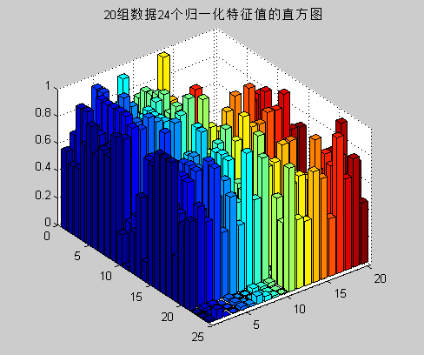
再对正常和故障轴承的各组特征值的归一化后的数据做如下处理得：
程序如下：
gyshu=1:24;
bar3(gyshu',[gy(:,1)';gy(:,11)']','grouped');%故障和正常个特征值对比
title('301数据24个归一化后直方图');
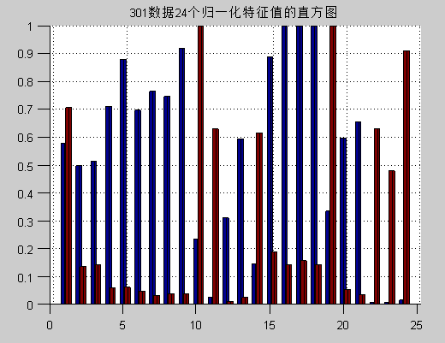
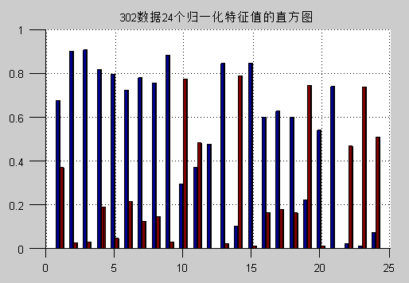
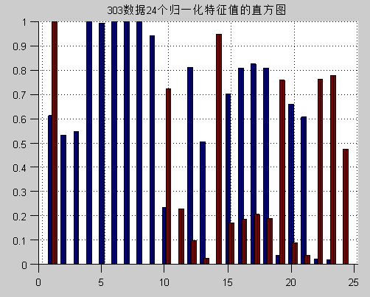
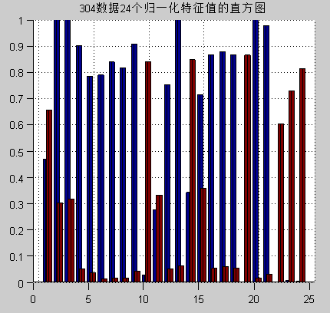
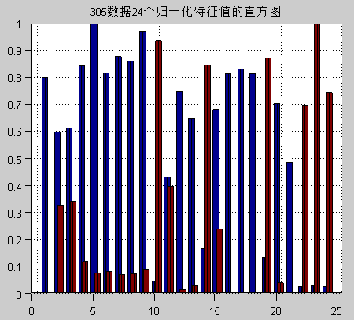
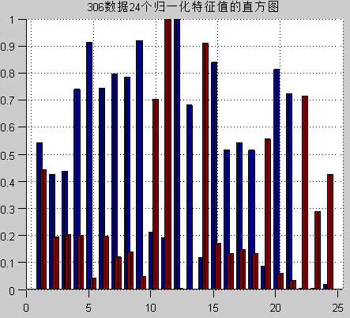
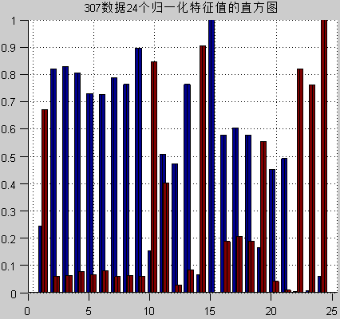
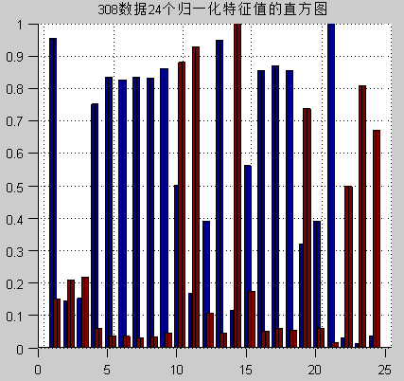
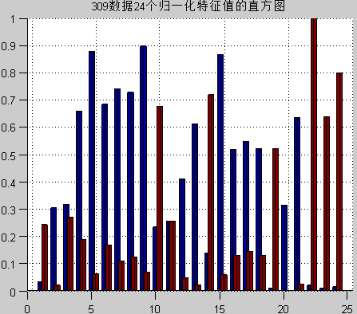
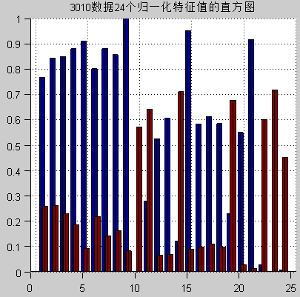

图中蓝色为故障轴承特征值，红色为正常轴承特征值，0-24分别为提取的特征值（时域特征-FFT特征-频域特征-功率谱特征）由图可以得到第1组和第11组特征值在有些组中差异性不是很大，也就是时域特征中的均值和FFT中的[(360:450,1)]特征值差异性不是很大。所以在做神经网络时这两组特征值不应考虑。有效特征值为22个。
6．建立BP神经网络，训练网络，测试网络
BP(Back Propagation Network)神经网络是目前应用最为广泛和成功的神经网络之一，它是由一个输入层，一个或多个隐层以及一个输出层组成，上下层之间实现全连接，而每层神经元之间无连接。网络的学习过程包括信号正向传播和误差反向传播。
在正向传播进程中，输入信息从输入层经隐层加权处理传向输出层，经功能函数运算后得到的输出值与期望值进行比较，若有误差，则误差反向传播，沿原先的连接通道返回，通过逐层修改各层的权重系数，减小误差。随着这种误差逆向传播修正的不断进行，网络对输入模式响应的正确率也不断上升。
……
……
X1
X2
X3
Xj-1
Xj
输入层
隐含层
……
O1
O2
Ok
输出层
……
W
T
……

6.1输入、输出层的设计
在轴承状态监测过程中，样本数据来源于实验数据分析后提取的有效特征值。所以网络输入神经元个数为22；网络输出为轴承状态，分为正常轴承和故障轴承，用（0 1）表示故障轴承，（1 1）表示正常轴承，因此网络中只设计2个输出神经元表示这2个状态。综上所述，该BP网络输入层有22个神经元，输出层有2个神经元。
6.2隐层的选择
对于轴承的不同状态进行识别，建立神经网络对它进行训练，用上述提到的公式来确定隐层个数，即就是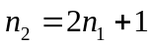其中的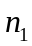为第一层的神经元个数，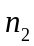为隐层神经元个数。那么在本文的轴承状态识别中，由于输入为22个神经元，输出为2个神经元，由参考公式可知隐层神经元在45左右。下面就设计一个隐层可以随意改变的BP神经网络，由公式：
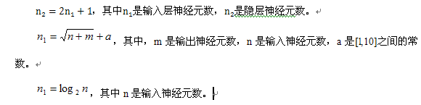

通过误差对比确定隐层数目，隐层神经元在32～41之间进行比较：
gyv=[gy(2:10,:);gy(12:24,:)];%归一化后有效特征值，1和11组特征值不具有差异性
gytest=[gy(:,1:9),gy(:,11:19)];%分别取故障和正常轴承前9组数据训练，最后两组用于验证网络准确性
t=[0 1;0 1;0 1;0 1;0 1;0 1;0 1;0 1;0 1;1 1;1 1;1 1;1 1;1 1;1 1;1 1;1 1;1 1];
t=t';
s= 32:41;
for i=1:10
net=newff(minmax(gytest),[s(i),2],{'tansig','logsig'},'traingdx');
net.trainParam.epochs =1000;
net.trainParam.lr = 0.1;
net.trainParam.goal = 0.001;
net=train(net,gytest,t); %gytest为归一化后训练样本，t为训练样本的目标输出
y=sim(net,gytest);
y=y-t;
y1(i)=norm(y);
end
由y1得到如下表
即隐层数目在32~41时的误差：
个数 | 32 | 33 | 34 | 35 | 36 | 37 | 38 | 39 | 40 | 41
误差 | 0.1418 | 0.1440 | 0.1458 | 0.1418 | 0.1556 | 0.1631 | 0.1522 | 0.1488 | 0.1398 | 0.1733
从上表和图中可发现，经过1000次的训练后（训练函数采用traingdx），隐含层神经元为40的BP网络对函数的逼近效果最好，因为它的误差最小所以这里将网络隐含层的神经元数目设定为40。
6.3 训练网络
确定BP神经网络的最终结构如下：
网络结构 | 隐层神经元个数 | 训练函数 | 目标误差 | 输入神经元个数 | 输出神经元个数
BP三层网络 | 40 | traingdx | 0.001 | 22 | 2

BP网络输入层有22个神经元，输出层有2个神经元，隐层有40个神经元。
训练程序如下：
t=[0 1;0 1;0 1;0 1;0 1;0 1;0 1;0 1;0 1;0 1;1 1;1 1;1 1;1 1;1 1;1 1;1 1;1 1;1 1;1 1];
t=t';
net=newff(minmax(gytest),[40,2],{'tansig','logsig'},'traingdx');
net.trainParam.epochs =1000;
net.trainParam.lr = 0.1;
net.trainParam.goal = 0.001;
net=train(net,gytest,t);
网络训练误差图：
训练步数为40步，训练误差为0.00096353。
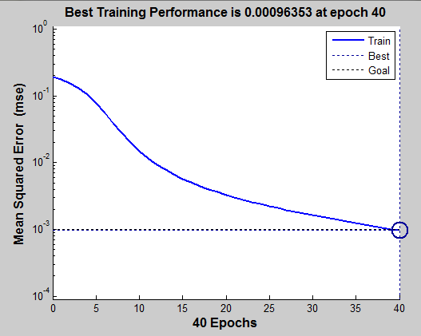

6.4 测试网络
神经网络测试代码为：
y=sim(net,测试数据);
sim(net,gyv(:,10))%故障数据
sim(net,gyv(:,20))%正常数据

测试结果为： 期望结果为：
0 | 1 | 故障轴承
1 | 1 | 正常轴承
0.0088 | 0.9500
0.9702 | 0.9756
由上面测试：数据的分类完全正确。也就是说前面建立起来的网络对轴承状态的识别系统是完全正确的。以后进行模式识别时，只要将测得的数据输入这个网络就可以根据它的输出结果正确的识别出轴承的状态。
7总结
滚动轴承是旋转机械中运用最广泛的机械部件之一，是很多旋转机械的基本组成部件。但滚动轴承却是易损零件，许多旋转机械中的故障都与滚动轴承有关，对滚动轴承进行故障监测是有必要的。
本文介绍了滚动轴承检测意义、发展以及诊断方法，然后对滚动轴承的实验流程以及数据处理进行了具体的分析。对时域和频域进行数据分析，并采用BP神经网络进行模式识别。分别基于10组正常滚动轴承振动信号与10组故障轴承振动信号进行时域特征值与频域特征值抽取，经过归一化后的两组特征值作为模式识别的输入，经BP神经网络的模拟识别，通过对BP神经网络的设计训练和测试，判断滚动轴承的工作状态。

参考文献
[1] 王军. 滚动轴承故障诊断. 中国高教论丛,2002,24(2):27～30.
[2] 贺红林，封立耀等.基于神经元网络的滚动轴承诊断系统设计.机床与液压2004,No.11.
[3]周瑞峰.滚动轴承故障智能诊断方法的研究与实现.大连理工大学，2009.
[4]陈进.机械设备振动监测与故障诊断. 上海: 上海交通大学出版社.1999.
[5]梅宏斌.滚动轴承振动监测与诊断［M］.北京：机械工业出版社,1995.
[6] Yan Yuling，Shimogo Taro．Application of the impulseindex in rolling element beating fault diagn osis．Mechanical systems and signal processing，1 992，6(2)．
[7] 仇学请，张鑫.滚动轴承故障诊断研究的国内现状与发展.煤矿机械2007.6,No.6.
[8]Gustafsson 0 G, Tallian T. Detection of Damage in Assembled Rolli-ng Bearings. Trans. of ASLE. 1962
[9]D. Ho and R. B. Randall. Optimisation of bearing diagnostic techniques using simulated and actual bearing fault signals. Mechanical Systems and Signal Processing, 2000

